Braas Konischer First(P) Mediterran Funktionsscheibe Ton (Petershagen)

BMI Deutschland BRAAS

Eigenschaften

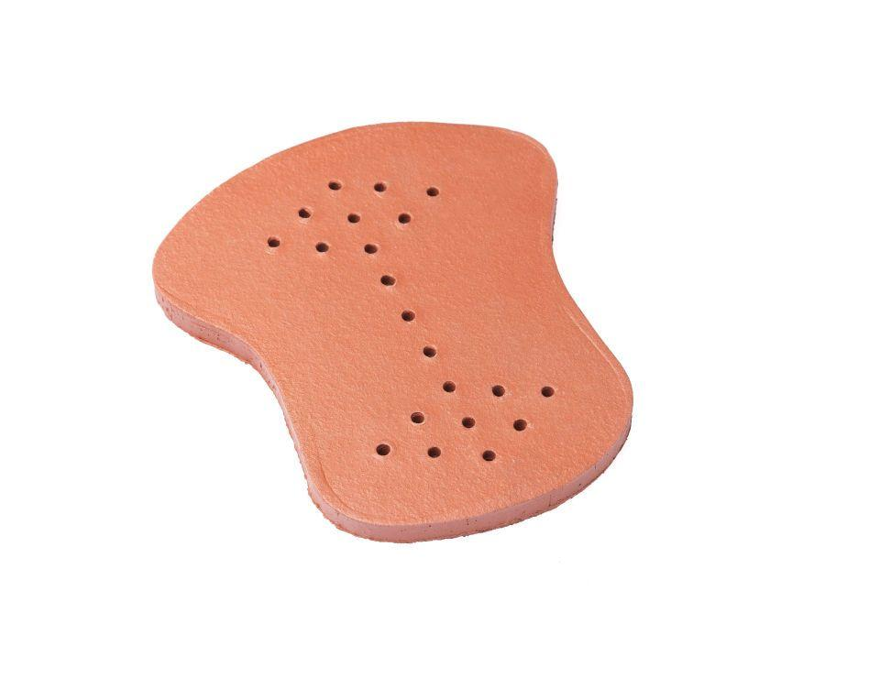

GTIN:

4019503128247

HAN:

07628042

Art Formziegel

First-Ziegel

Farbton

hellbraun, weiß

Format

Ganzer Ziegel

Oberfläche

engobiert

Breite (mm)

170,00

Länge (mm)

200,00

Farbtonbezeichnung Hersteller

Mediterran